棠外附小2016—2017学年度下期四年级期中测试卷
数 学 试 卷
卷首语：亲爱的同学们，愉快而充实的学习生活已经过半，今天我
们来做一下测试！仔细一点，相信自己，你一定行的！
一、计算。（32分）
1、直接写出得数。（8分）
234－98= 0÷1258＝ 1.2×8= 2.4×5=
18.4×0.4= 800×1.25= 0.1×900= 0.15×0.4=
9.8＋89.7= 0.7＋0.8= 19.07＋23.6= 10-9.1=
0.4×0= 9.45×1000= 6.2×0.01= 0.25×4=
2、竖式计算。（6分）
35.67－4.9= 6.25×0.4= 7.08×2.6=

3、脱式计算，能简算的要简算。（18分）
3.67×5.7＋4.3×3.67 0.05×78.9×20 5.6×10.1

（8＋0.2）×2.5 0.98＋2.4×5.1 1.29＋3.7＋0.71＋6.3

二、填空题。（30分）（前7小题，每空0.5分，其余每空1分）
1、56.78中，7在（ ）位，表示（ ）个（ ）；8在（ ）位，表示（ ）个（ ）。
2、0.3是3的（ ）；0.03是3的（ ）；0.03是0.3的（ ）。
3、 大于3.5而小于3.7的小数有（ ）个，其中一位小数有（ ）个，两位小数有（ ）个。
4、 1.25×4.8=1.25×（ ）＋1.25×（ ），运用了乘法（ ）律。
2．5×78×0.4= × ×78，运用了乘法（ ）律。
5、任意三角形的内角和是（ ）°；
一个三角形最多有（ ）个钝角；最少有（ ）个锐角。
6、0.4959保留一位小数是（ ），精确到百分位是（ ）。
7、将89缩小到原来的，就是把89的小数点向（ ）移动（ ）位。
8、两个因数的积是8.67，如果将一个因数扩大到原来的10倍，另一个因数缩小到原来的，那么积是（ ）。
9、由7个百， 8个0.1, 7个0.01组成的数是（ ），读作（ ）。
10、在（ ）里填上合适的数。
60米=（ ）千米 789千克=（ ）吨 38厘米=（ ）毫米
10米7分米=（ ）米 500克=（ ）千克 94分米=（ ）米
8元5角2分=（ ）元 60角=（ ）分
11、在〇里填上“>””<”或“=”。
8.45〇8.54 4.5×0.34〇4.5 2.500米〇2.5分米 1.4×5.78〇5.78
12、在一个直角三角形中，已知一个锐角是36°，另一个锐角是（ ）°。
13、三角形中任意两边之和（ ）第三边，一个三角形的两条边分别是5厘米，9厘米，另一条边可能是（ ）厘米。
三、选择题。（将正确答案的序号填在括号中） （5分）
1、把9.65扩大到原来的100倍，就是增加了（ ）倍。
A、100 B、99 C、101
2、5.89×（ ）﹥5.89； 5.89×（ ）＜5.89；
A、1.0 B、1.5 C、0.78
3、用一个放大倍数是10倍的放大镜看一个三角形，这个三角形的内角和是（ ）。
A、180°； B、1800°； C、360°
4、在下面三组线段中，能围成三角形的是（ ）。
A、3cm、5 cm、9 cm B、4 cm、6 cm、9 cm； C、2 cm、2 cm、4 cm
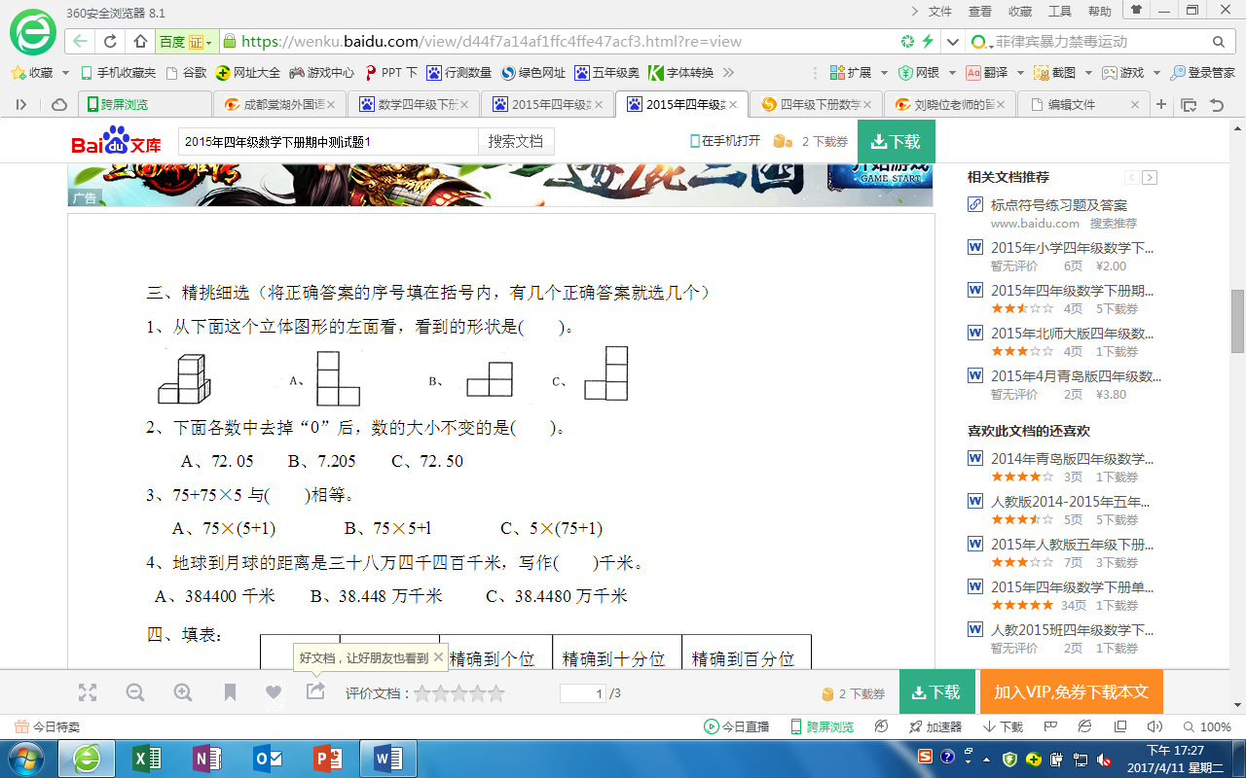
5、从右面观察 ，看到的形状是（ ）。
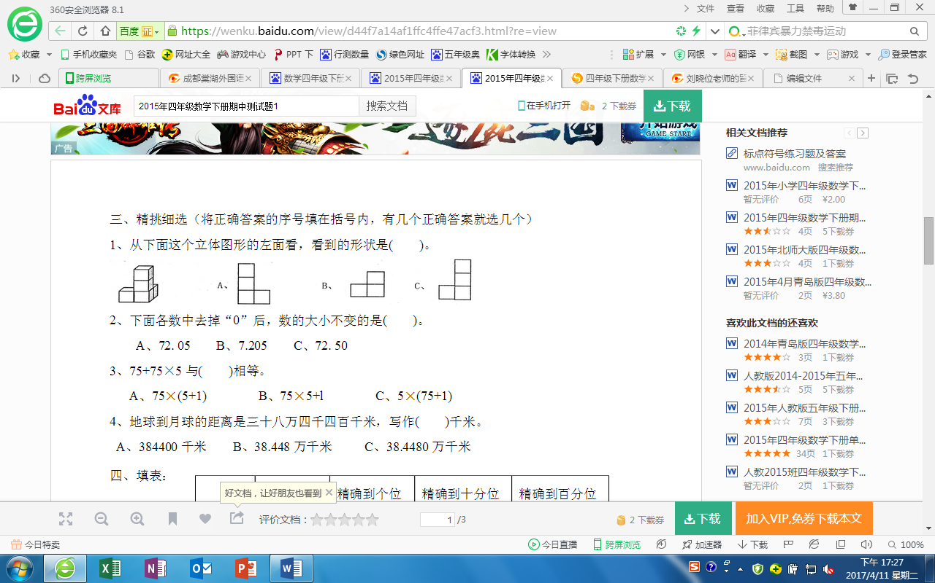

四、判断题。（5分）
1、钝角三角形的内角和比锐角三角形的内角和大。 （ ）
2、用竖式计算小数乘法时，积的小数点与乘数的小数点要对齐。 （ ）
3、3.45×8.2的积是三位小数。 （ ）
4、在5.2的末尾添上两个0，这个数就扩大到原来的100倍。 （ ）
5、9.8×10.1=9.8×10＋9.8×1=98＋9.8=107.8. （ ）
五、算一算下面各角的度数。（6分）

六、解决问题。（22分）
1、一条彩带长5.85米，用去3.64米，用去的比剩下的多多少米？

2、小华的体重是25千克，妈妈的体重他的2.8倍，妈妈和小华一共有多重？

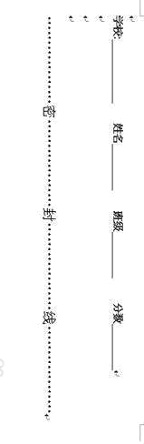
3、小军有13.5元，小明有18.6元，两人合买一副乒乓球拍后，还剩下3.2元。这
副乒乓球拍花了多少钱？

4、妈妈买了3.5千克苹果，付10元够吗？如果够，还剩多少钱？如果不够，还差多
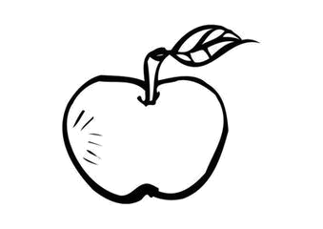
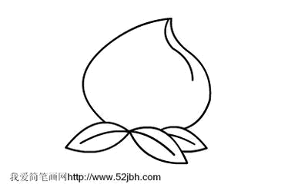
少钱？再提出一个数学问题并解答。（7分）
每千克2.5元
每千克4元

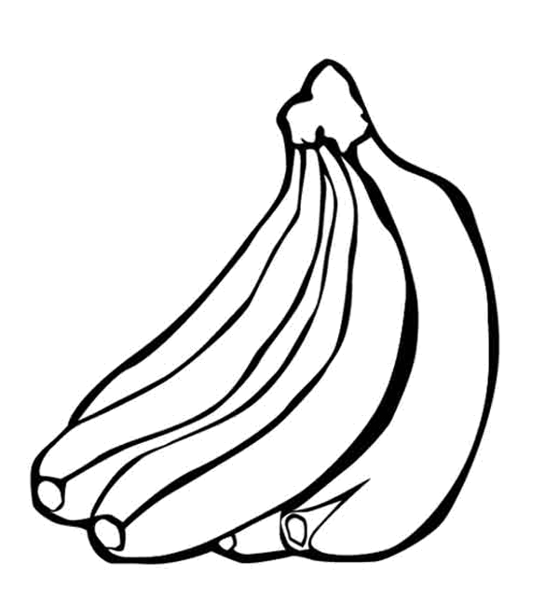

每千克5.5元

附加题：（20分）
- 找规律填数：（1）、 1.3、2.4、3.5、（ ）、（ ）
（2）、 7，13，25，49，（ ），（ ）。
- 把一根绳子对折3次后，长3.5米，这根绳子原来长多少米？

- 妈妈今年43岁，儿子今年11岁。几年后妈妈的年龄是儿子的3倍？

- 如果一个三角形的三条边都是整厘米数，其中两条边分别是4厘米和9厘米，那
么第三条边可能是多少厘米？

- 在一个正方体积木的六个面分别涂上了白、蓝、黄、红、绿、 黑六种颜色，下
面这三幅图是从三个不同的角度看这个正方体得到的。
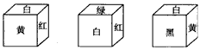

则黄色的对面是（ ）色；白色的对面是（ ）；红色对面的是（ ）色。

